近畿製紙原料直納商工組合

紙朋会　台湾視察

(令和6年6月22日～25日)

参　　加　　者　  :　大和紙料㈱　　　　　　　　 　　 塩瀬　昌宏

(順不同、敬称略) ㈱吉田稔商店　　　　　　　 　　 吉田　雅巳

玉木紙料㈱　　　　　　　　　 　　 玉木　康晴

前田紙業㈱　　　　　　　　　　　　　　　　前田　守

共栄紙業㈱　　　　　　　　　　　　　　　 阪本　聖健

實守紙業㈱　　　　　　　　　　　　　　　　實守　康敏

共和紙料㈱　　　　　　　　　　　　　　　 中村　昌延

山上紙業㈱　　　　　　　　　　　　　　　 山上　惣

(オブザーバー)ダイコーポレーション　　　　　　　 　　森實　大輔

1. **背景**

新型コロナウィルス感染症の沈静化に伴い、経済の回復基調や渡航制限撤廃による海外旅行者の増加など日本でもアフターコロナの影響が様々出ている。

また、最近では円安加速によりグローバル企業の増益もみられるが、古紙業者にとっては円安も含め様々なことがよくないように感じる。一例をあげると、コンテナ事情によりドレージがとれず輸出できないことやピンポイントな日程でないと輸出ができないなどの問題がある。

このような問題も含め海外での日本古紙の現状や現地との差などを知るため、当紙朋会では台湾を視察先に選び台湾の大手製紙メーカーである正隆グループと意見交換を行うこととした。

下記に参考として、視察時のレート及び物価の比較も記載しておく。

視察先の国の通貨（視察期間平均レート）

台湾　＄　　　　⇔　　　　　 円

　　　　　　　1　TWD　　　≓　　　￥4.93-

視察先の物価情報　(視察期間レートにて換算)

|  |  |  |
| --- | --- | --- |
| 品物 | 台湾での価格 | 日本での価格  (若干の地域差あり) |
| マクドナルド　ビックマックセット | 145　TWD　(約715円) | 750円 |
| **スターバックス　ラテ　Tall** | 135　TWD　(約666円) | 495円 |
| **ケンタッキーフライドチキン　1ピース** | 69　TWD　(約340円) | 310円 |

1. **台湾の古紙事情**

近年の台湾の紙・板紙生産量は430万ｔ前後、古紙の消費量は、400万ｔ前後である。

このうち台湾の国内古紙回収量は、2022年で2,897,000ｔであり、古紙回収率は72％である。この回収量とは、台湾国内で回収された古紙のうち国内製紙メーカーが購入した量である。そのため、国内メーカーが購入していない古紙は、輸出等に回っていると考えられる。

　また、古紙の輸入量は1,142,878ｔでその中の417,038ｔは日本古紙であり、輸入量の約36％は日本である。(2022年現在)　これは、北米の656,341ｔに次ぐ量であり、台湾の輸入古紙は、北米ものと日本ものが大半であることがわかる。

|  |  |  |  |  |
| --- | --- | --- | --- | --- |
| **台湾の古紙量と輸入量** | | | | **(単位：ｔ)** |
| **年** | **国内回収古紙量** | **古紙輸入量** | **対日本古紙輸入量** | |
| **2020** | **2,795,000** | **1,337,036** | **397,428** | |
| **2021** | **2,886,000** | **1,502,817** | **572,656** | |
| **2022** | **2,897,000** | **1,142,878** | **417,038** | |
| **公益財団法人古紙再生促進センター　台湾の古紙統計より** | | | | |

台湾の輸入古紙のうち大半は段ボールであり、輸入古紙内の約92％を占める。残りの8％を脱インキ類、パルプ代替、クラフト紙類、新聞・雑誌類が占めている。

1. **視察先内容**

* **山富貿易股份有限公司・正隆股份有限公司社との懇談**

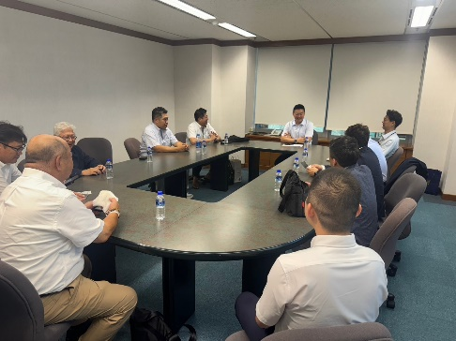正隆股份有限公司社との懇談前に山富貿易股份有限公司の曾社長とも話す場を設けていただけた。

台湾の製品が輸出しにくい現状にあることや日本と同様にコンテナ不足のため欧米品が入ってきにくいことなどの話を聞くことができた。

その後、正隆股份有限公司社へ移動し簡本部長を含めた正隆グループのメンバーと意見交換を行った。以下、内容を記載する。

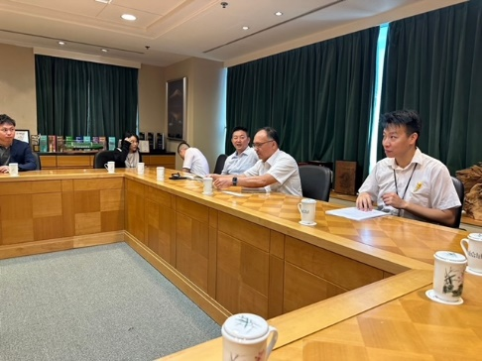Q：日本の古紙回収の数量は減っていますが台湾ではどうでしょうか。

A：台湾も減っています。昔は、夏になれば飲料関係のダンボールが増えたがコロナ鎮静後は増えていない。一因として、若者のペットボトル飲料離れ、コーヒースタンド等で提供されるカップですぐ飲み切れるものへのシフトなど考えられます。

Q：台湾ではどのように古紙回収しているのか。

　　日本では、集団回収が減ってきていますが台湾では有価回収なのか。

A：台湾では主に工場やスーパー・コンビニからの回収が一番のメインであり、一般住民から集めることはあまりありません。 これらのメインからは高くないですが有価で回収しています。市中回収については有価ではありません。

Q：台湾で古紙は行政回収されているのでしょうか。

A：古紙の行政回収はほぼない。政府はあまり関わってきていません。ただ、低収入の人が行う場合は補助金等を出している。また、日本で見られる拠点回収などは台湾で行うと汚いと苦情がくるため行えません。

Q：ここ5年の原紙生産についてはどうでしょうか。

A：コロナの鎮静化により生産状況としては回復傾向に見えるが、長い目でみると減ってきています。

Q：機密文書の回収も行っていますか。

A：あります。軍関係などが主な発生元です。工場へ直接搬入してもらいパルパーへ投入します。この場合は無料ですが、その他の場合は処理費用をいただいています。

Q：段ボール原紙の市況をお聞かせいただけますか。

A：台湾でも日本と同様に人件費、運輸費用、物価など様々なものが上がりしているため値上げしたいですが、現在の市況的に値上げしていません。

Q：安い輸入原紙の影響はありますか。

A：現在、日本から月平均20,000ｔ弱の原紙を輸入しています。国際競争として考えた場合影響はありますが、台湾国内の消費として考えた場合はそんなに厳しくないです。台湾国内の輸入原紙の割合が高くないのでそこまで影響はでないです。

Q：台湾古紙業者はオーナー経営が多いのでしょうか。

A： はい、台湾古紙業者はオーナー経営が多いです。ただ、都市部では地価が上昇傾向のため土地を借りてまで出店してくる業者はいません。

Q：白色上物古紙は輸入していますか。

A：輸入していますが、コストが高く売値がよくないです。そのため、現状輸入白色上物はあまり使用せず台湾国内ものを代用しています。

Q：人手は足りていますか。

A：足りていません。足りない部分を外国人労働者で賄っています。竹北工場では、外国人労働者の割合は30％から40％を占めています。

Q：高齢化社会についての対策は？

A：正隆グループとしては、機械の自動化も進めて対応しています。

Q：古紙の価格は？

A：台湾ローカルのものは上げています。現在、原紙の価格は上がっていませんがこのまま古紙の価格が上がるようなら上げるかもしれません。

Q：どれぐらいの頻度で価格の見直しを行っていますか？

A：搬入の量により随時行っています。例えば、搬入量の増減などで見直しを行っています。

Q：台湾国内では、古紙は家庭で分別し出していますか。

A：一般家庭から大きく紙類というくくりで集められています。段ボールや牛乳パックなどは分けられています。回収後、古紙業者で分別されます。

など様々な情報交換が行われた。最後に簡本部長から現在の円安の影響や訪日観光客増加に伴う古紙発生量についてなどの質問があり、日本経済の状況を確認し日本への投資に興味を示していた。

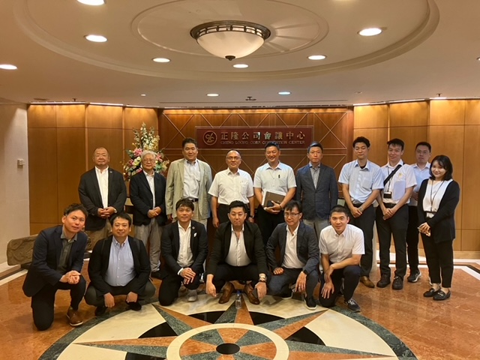

* **正隆股份有限公司社　竹北工場見学**

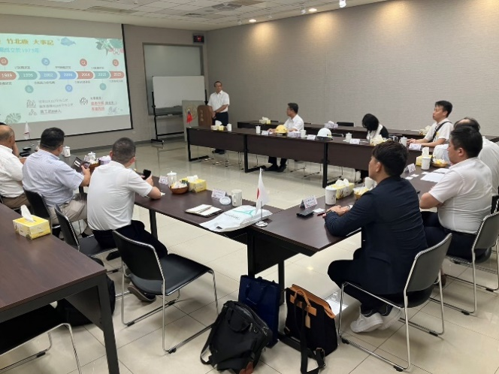正隆股份有限公司社　竹北工場へ移動し、家庭紙ラインと古紙置場を見学することができた。

竹北工場は1974年から現在までちょうど50年間稼働しており、工場スタッフは660人働いている。家庭紙とボール紙を生産しており、11号機から16号機の4機の内3機で家庭紙を生産している。

家庭紙の生産ラインを見学すると説明を受けた通り自動化が進んでおり、コントロール室以外ではほぼ人を見なかった。

古紙置場には、写真のようなコピー用紙からペーパータオル、様々なものが入った雑紙類までいろいろなものを見学できた。また、それらもそれなりの金額で買い取られていたという話を聞き当組合員から驚きの声が多く出ていた。

また、機密文書の処理は、平均月160ｔ行っているとのことであった。

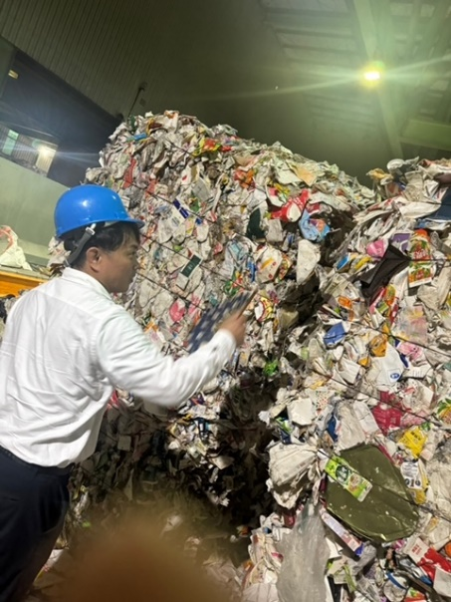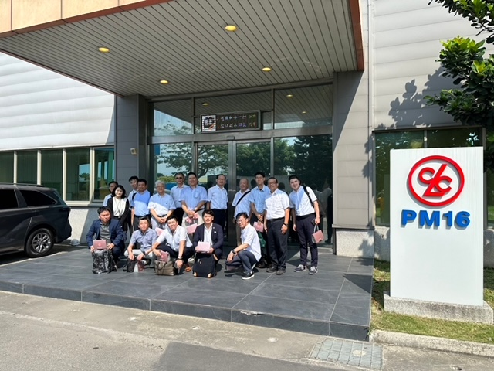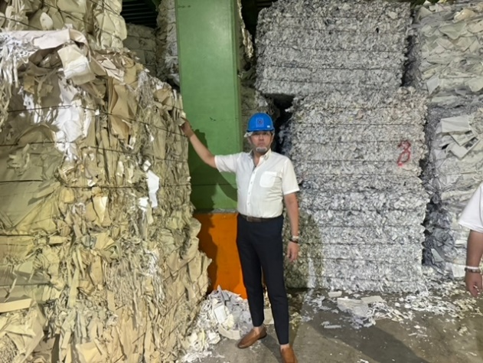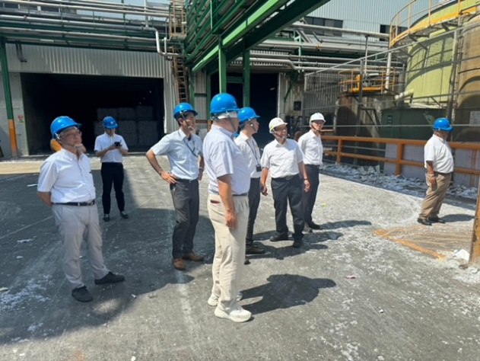

1. **所感**

古紙の所感に入る前に、軽く台湾の感想も記載させていただく。視察中コンビニへ立ち寄った際商品をみていると台湾独自の物がある一方日本でよく見る飲み物やお菓子をよく目にした。パッケージが日本語のものも多くみられた。値段をみると日本とそこまで大きく価格差がないように感じ、これが円安による影響なのか、物価の上昇に伴うものなのかなど少なからず疑問もでていた。また日本と同じ飲料を口にした組合員から少し味が違うといった声も上がっていた。

食事も美食家が多い組合員の口にもあったようでおいしいという声がよくでていた。特に小籠包は人気で店を出た後もおいしかったという声もでていた。ただ、八角が苦手な組合員からはにおいがきついとの声もあった。

また山富貿易股份有限公司の曾社長は大の阪神タイガースファンということもあり選手や試合などの話で当組合員たちと盛り上がった。

余談はこれぐらいにして所感に入りたいと思う。

今回の視察で、日本の古紙回収システムの今後との在り方と輸出古紙について考えさせられた。

意見交換中に、台湾での古紙回収システムでは少なからず国または行政からの補助があるという話があった。現在、日本では発生が悪いことにより数量確保のため過度な価格で古紙を買取るなどのケースが見られる。関西でも、本来利益を出すべき企業よりも行政側に良い条件になるケースなども見られる。このような数量を追いかけるということがないように企業が存続できるシステムであるべきではないだろうか。

古紙輸出に関しても発生が悪いため出荷する物がなく輸出できないというケースも聞く。このようなことが続いた場合、輸出古紙自体できないため古紙輸出国から輸入国へ変わることも考えていかなければいけない段階にきているのかもしれない。

背景でも記述したように、古紙業者にとって良くない時期にあるため、「古紙だけでは会社がもたない」「フランチャイズビジネスへ参入した」など声も聞かれる。

そうならないためには、現状の買取システムから逆有償システムへの転換や製紙会社へ買取価格の値上げ交渉、古紙リサイクルシステムへの国・行政からの補助を訴えかけるなども考えなければならないのではないだろうか。